中央花园体育节报道

青春与阳光共舞，运动与激情同在。为了丰富校园文化生活，推进阳光体育运动，1月20日，三井实验小学中央花园校区校园体育节隆重开幕。

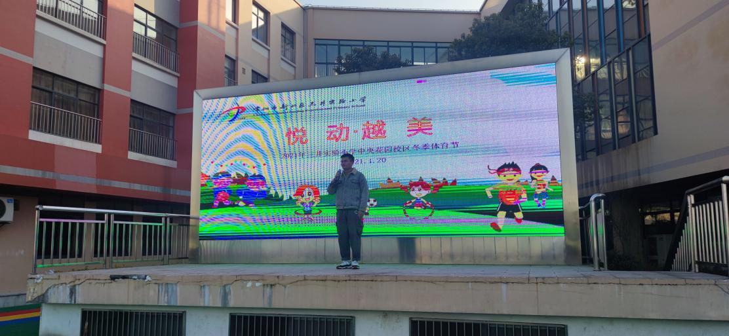

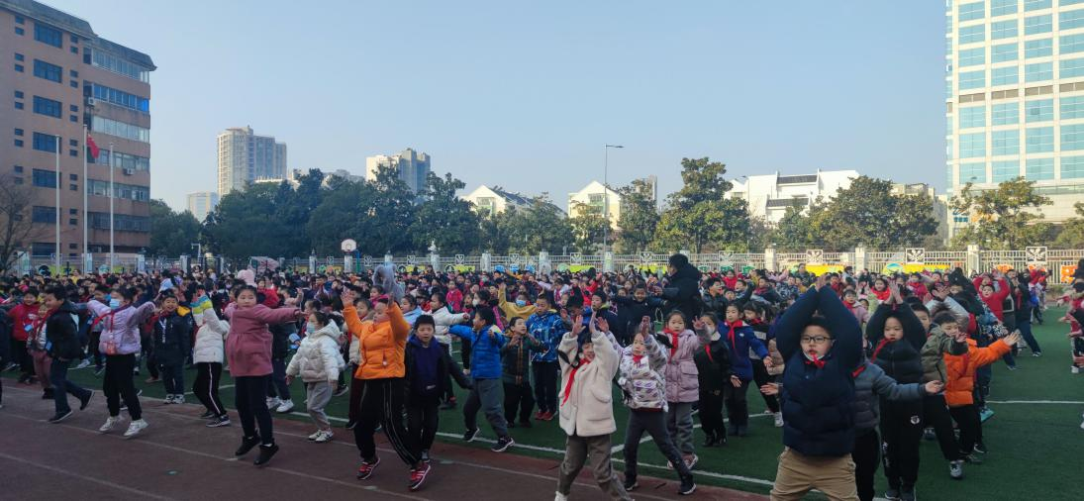

本次体育节活动采取了全员参与的形式，在校体育组老师的精心组织与安排下，比赛项目体现班级凝聚力的集体项目。包括篮球运球接力、跳长绳、足球射门、弹球掷准以及竞速全能。全校同学都热情参与其中，在体育组老师、年级组长和班主任老师的协作下，将比赛顺利进行，并通过相片和视频的形式记录下一幕幕激动人心的时刻。

田径场上最先开始的是跳长绳，每名运动员都在认真备战，只为努力取得好成绩。

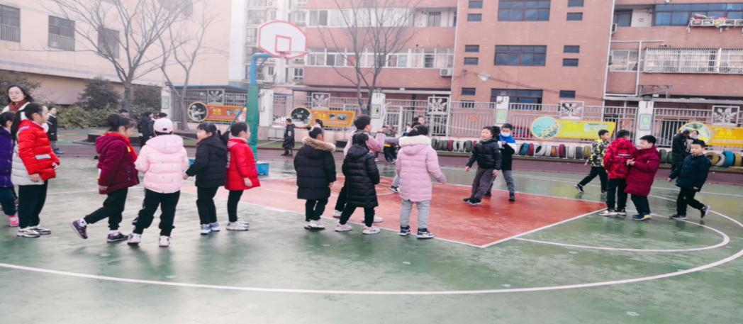

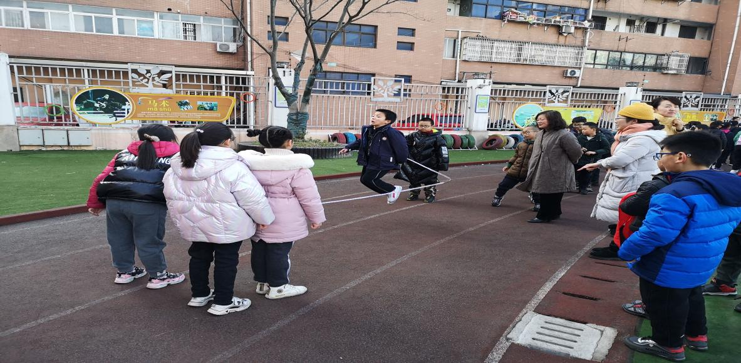

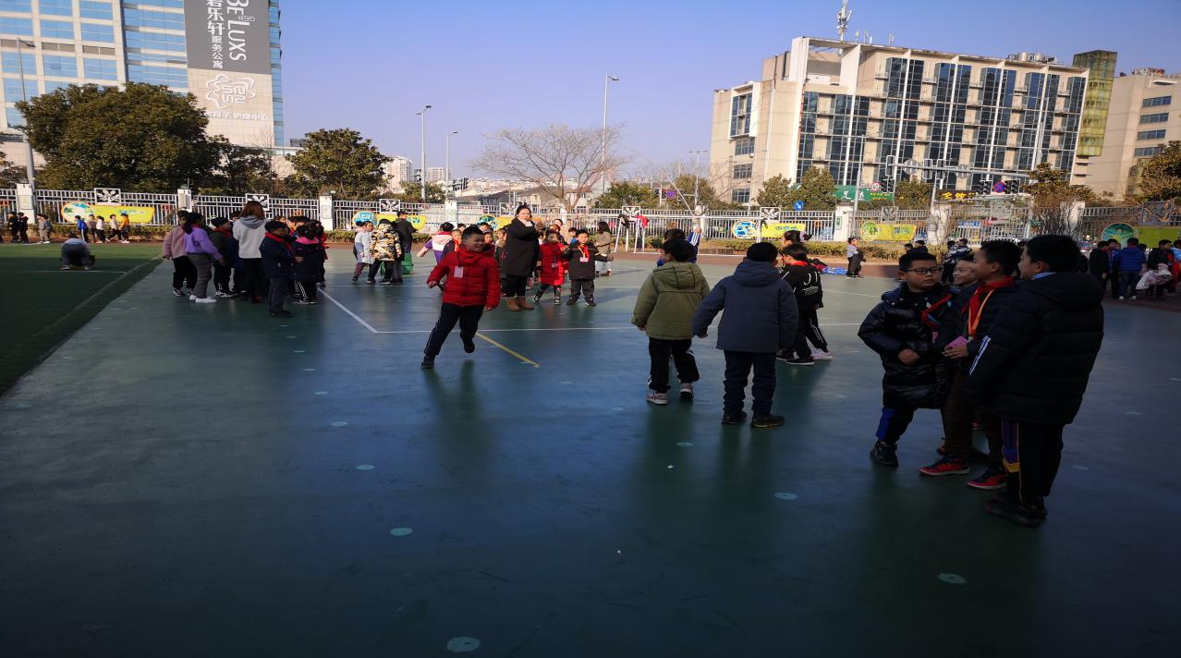

体育馆里的小运动员们则在紧锣密鼓的准备篮球运球接力。

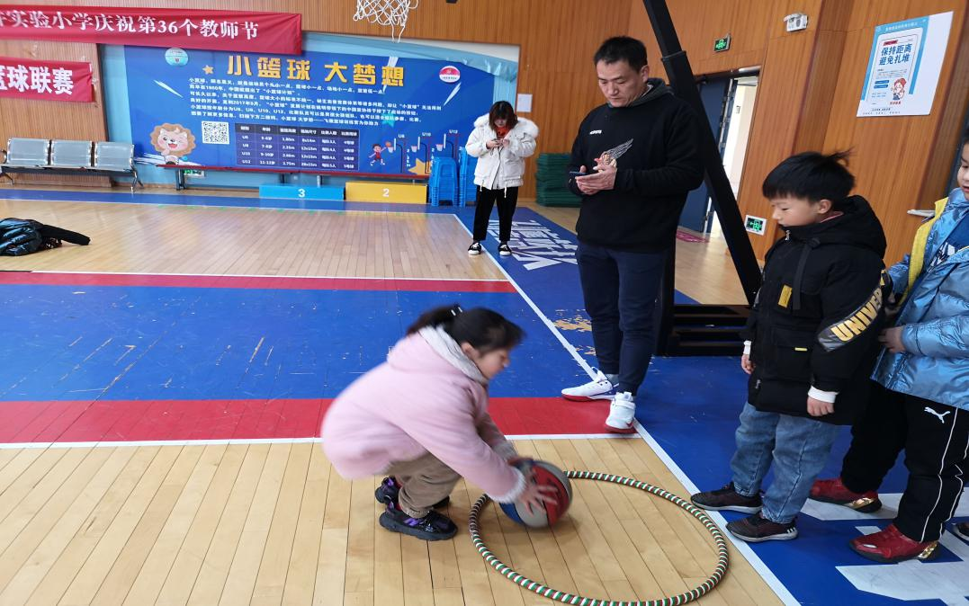

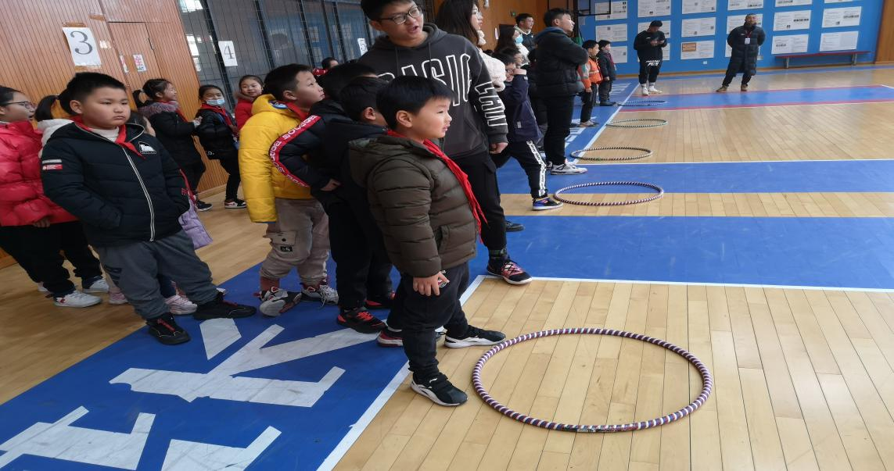

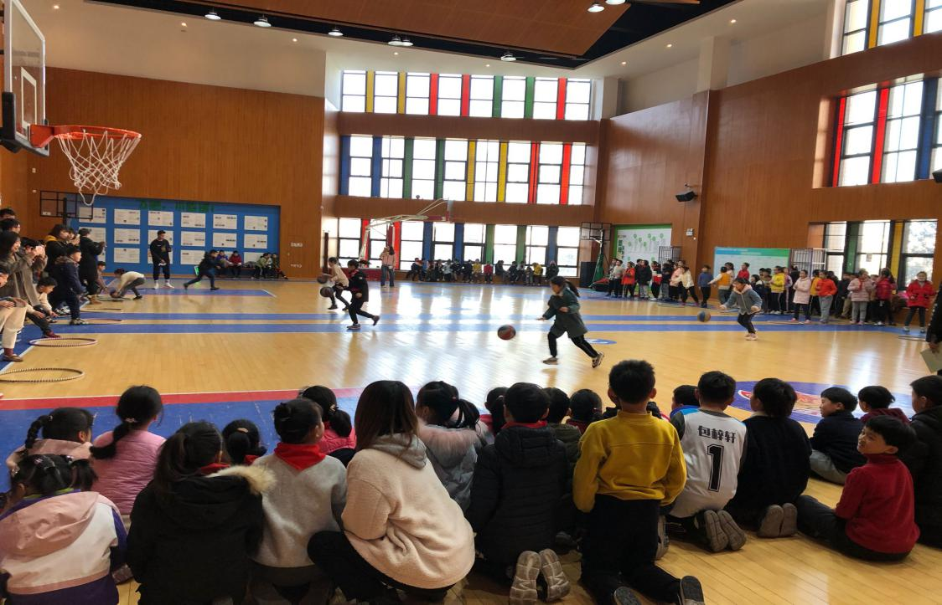

经过一上午的紧张角逐，运动员们的情绪达到了高潮。在下午的足球射门和竞速全能中同学们接力呐喊为好朋友们助威。

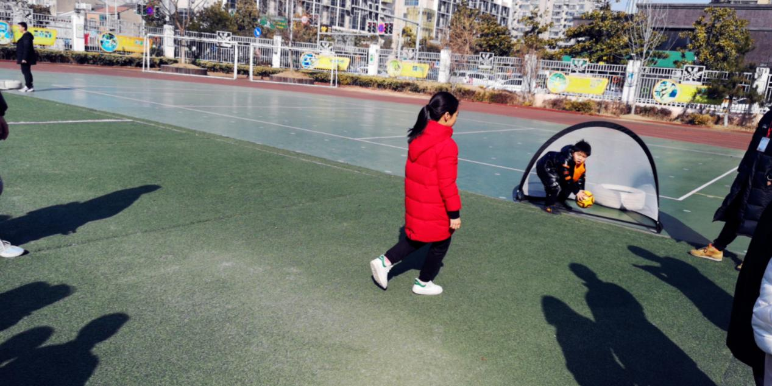

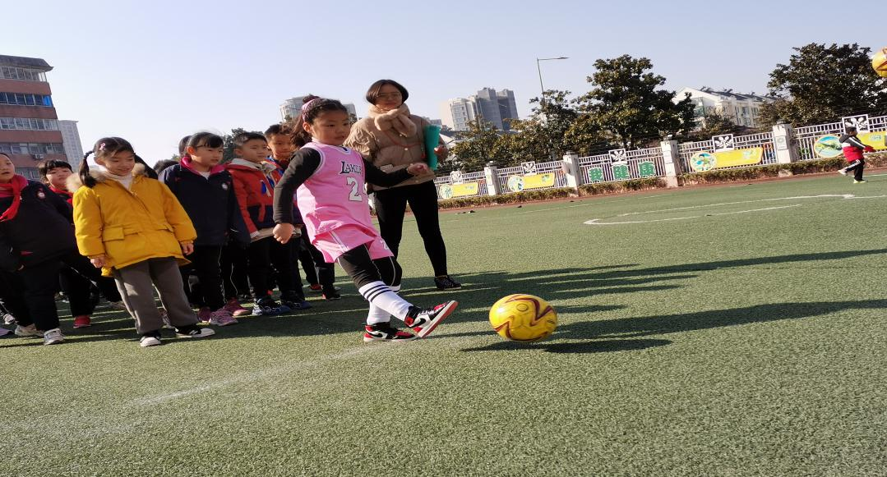

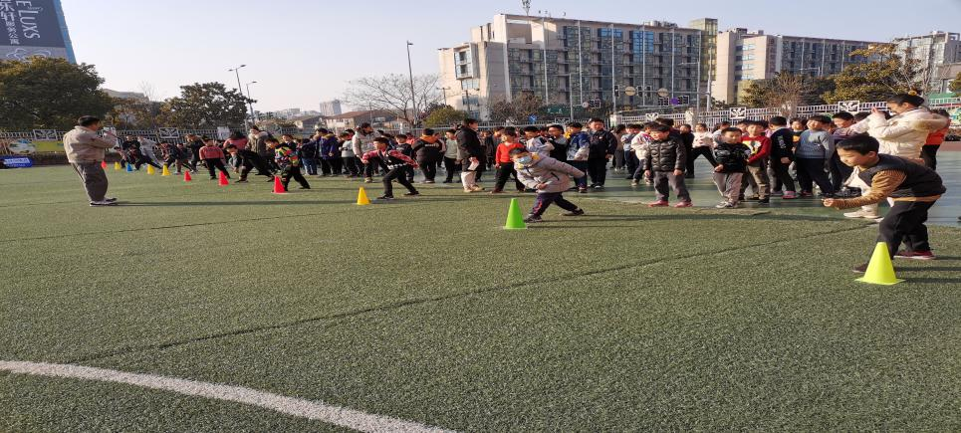

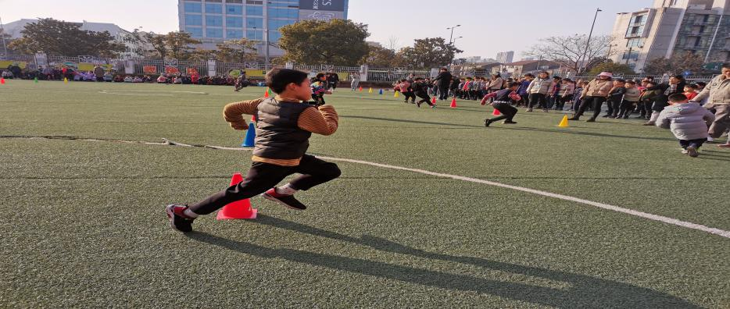

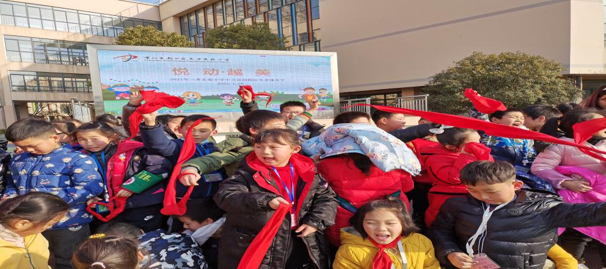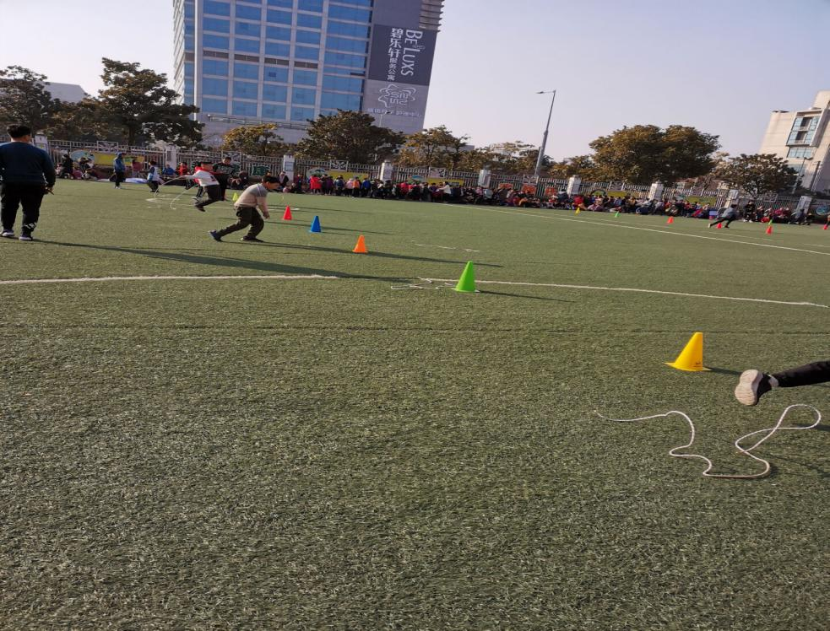

在本次体育节上，我校的同学分别赛出了水平、赛出了成绩、展示了运动的风采；希望全体同学在阳光体育的感召下，可以更加积极的投入到体育运动中去，增强体质，练就体魄，以更好的状态迎接每一天的挑战！

 2021年1月20日

撰稿人：匡艳 王旭慧